Når Statsforvalter ber om etterkontroll av vedtak om tvang(4A) skal dette besvares i SvarUt til Statsforvalter.

Hent flettedokumentet fra sakbildet. Fremgangsmåten er følgende:

Åpne sakbildet, og velg sak «helsehjelp med tvang». Klikk på flette knappen som bildet viser.

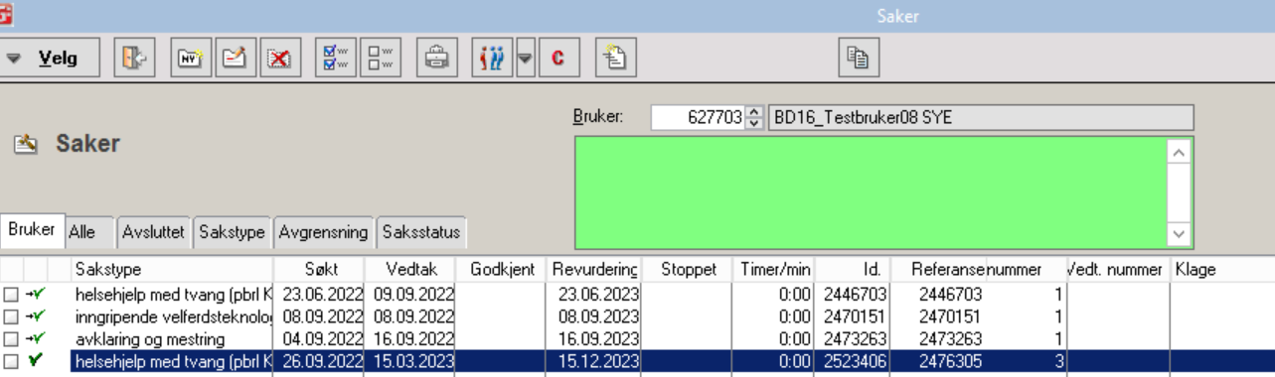

Du får opp dette bildet. Velg flette mal 4728 -16_Oversendelse av opplysninger til statsforvalter.

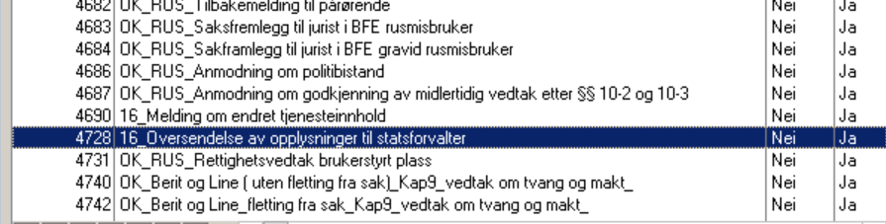

Trykk på dokumentet for å flette. Du vil få opp dette spørsmålet som vist under. Velg «ja»

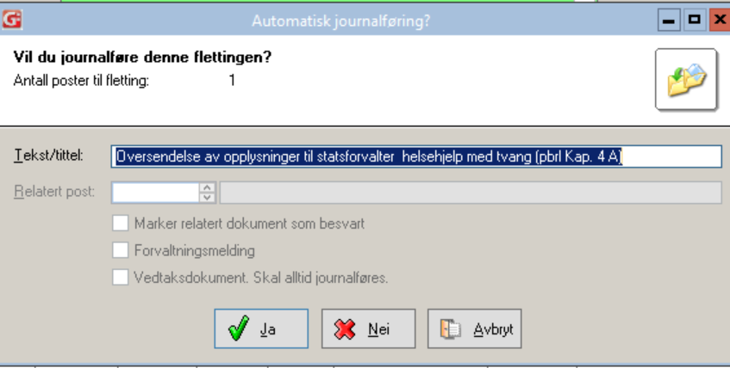

Du vil få opp dokumentet. Her redigere du dokumentet og skrive inn svaret til statsforvalter.

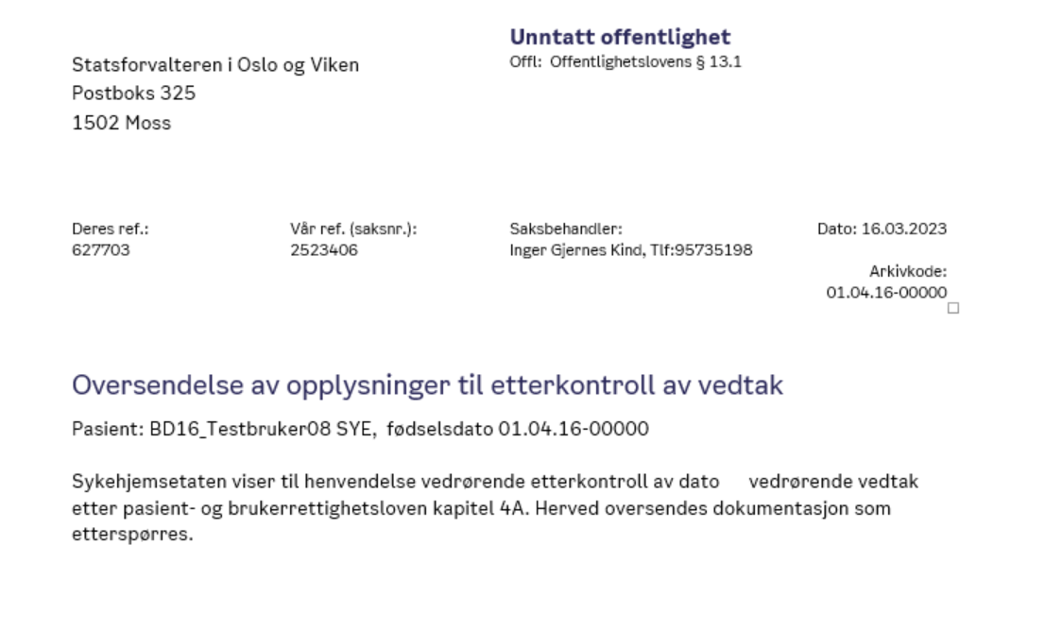

Ferdigstill dokumentet, Lagre og lukk dokumentet. Du vil nå få opp bildet som vist under som klargjør utsending i SvarUt.

Legg inn Statsforvalter i mottakerliste.

Slett bruker som mottaker.

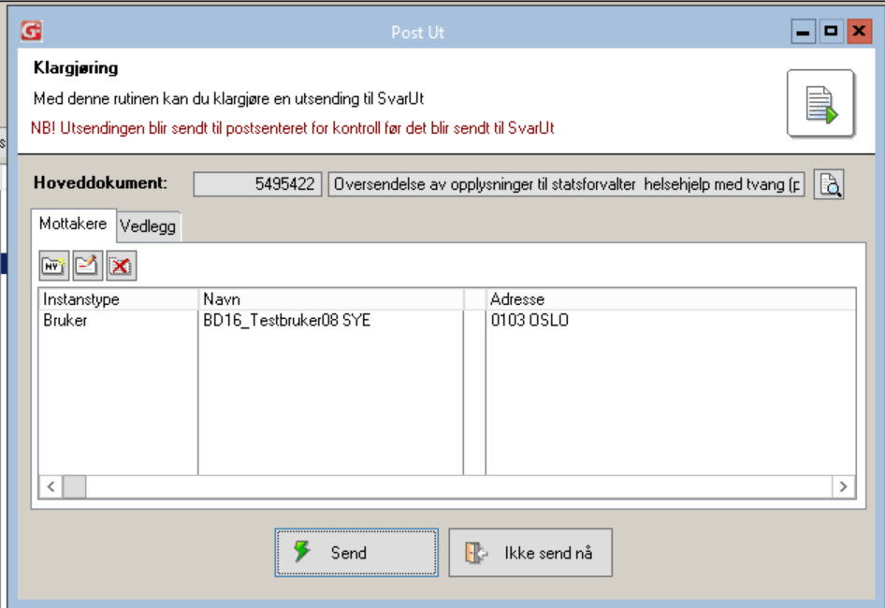

Trykk på «Send» knappen, dokumentet sendes til institusjonssjef til utsendelse.